***Documento guía para entrega de Sprint 2***

Solo es un documento guía, debería ir con logos de la Unab y el proyecto MINTIC, las mejoras de forma y presentación son hechas por ustedes como parte de su trabajo colaborativo y creatividad.

Este es lo más sobrio y rústico con la intencionalidad que ustedes sean quienes coloquen los elementos de forma que requieran y si desean aumentar los elementos de fondo, es decir, más **producto increment** lo pueden hacer.

Debe ir una página de presentación inicial con los nombres de todos que son el **Development Team** y **del Scrum Master.**

Se identifica en la página principal el número del grupo, ejemplo: G8

***Documento que se sube como evidencia del Sprint 2.***

Debe entregar el trabajo colaborativo únicamente el ***Scrum Master*** o en su defecto por situaciones especiales, algún tripulan del equipo.

Se entrega, un archivo comprimido llamado **grupo_Sprint2**, por ejemplo: G8_Sprint 1, con los siguientes ficheros:

1. Este documento *“****Sprint 2****”* con toda la información referente al Sprint 1.
2. Se anexan los archivos relacionados con cada ***“Nombre de la Historia de Usuario”*** (como figura en la tabla del Sprint 2). Por ejemplo: *Diagrama* ***estudiante.drawio***

***Sprint 2***

El segundo ***Sprint*** que tiene una duración de 1 semana, en mi caso lo desarrollaré de la siguiente manera. Para este Sprint se pide como mínimo que desarrollen todos los archivos Html que ustedes necesiten, si alguno tiene un proyecto parecido al mío, y se les dificulta la creación de los Mockups, puede no desarrollar este ítem, es decir, el SIA-05

|  |
| --- |
|  |
|  | ***No. Historias de Usuario*** | ***Nombre de la Historia de Usuario*** | ***Como <tipo de usuario>*** | ***Quiero <realizar alguna tarea>*** | ***Para <completar mis tareas a tiempo>*** | ***Criterios de Aceptación*** |  |
| Sprint 2 | SIA-05 | ***Mockups del proyecto*** | Ingeniero de soporte | Diseñar primeros bosquejos de los módulos | Para representar funcionalidades y diseño de la interfaz | * Se realiza un bosquejo de todas las pantallas  (login.drawio, main.drawio, docente.drawio, estudiante.drawio, agregarEstudiante.drawio, agregarDocnete.drawio, y reportes, verDocente, verEstudiante). |
| SIA-06 | ***Interfaz de ingreso*** | Usuario | Ingresar al sistema | Para realizar las respectivas tareas del usuario y evaluar su   rendimiento. | *Las credenciales de ingreso serán: nombre y contraseña. *Se   tiene que consultar que el usuario sea válido (index.html) |
| SIA-07 | ***Menú de inicio*** | Usuario | Acceder al menú general con sus disponibles acciones. | Para navegar entre interfaces para realizar las respectivas tareas | *Se deben mostrar los enlaces permitidos según el tipo de   usuario que inicia la sesión (main.html) |
| SIA-08 | ***Menú Estudiante*** | Auxiliar Académico | Visualizar los datos personales de cada estudiante. | Para llevar control de estos. | *Se debe mostrar los datos principales de los estudiantes inscritos.  *Los datos se dispondrán en forma de tabla  *Se debe poder agregar, editar y cambiar de estado a un estudiante a inactivo. (estudiantes.html)  *Se debe entregar un formulario con el registro/Modificación de un estudiante (agregarEstudiantes.html)  *Se debe poder observar todos los datos del estudiante. |
| SIA-09 | ***Menú Docente*** | Auxiliar Académico | Ver los docentes activos de la institución | para llevar control de estos, | *Se debe mostrar los datos principales de docente incluida su foto.  *Se mostrarán 3 opciones: mostrar la plantilla del docente inscribir al docente y cambiar el estado a un docente a inactivo (docentes.html).  *Se debe entregar un formulario con el registro/Modificación de un docente (agregarDocentes.html)  *Se debe poder observar todos los datos del docente. |
|  |  |  |  |  |  |

Para desarrollar el Sprint 1, se desarrollaron tres (3) ***Daily Meeting****,* como se muestra a continuación:

***Daily Meeting***

**Fecha:** 12/09/21

**Horario:** 10:00 am a 10:15 am

**Recursos:** Se utiliza el enlace ***xxxxxxx*** para una reunión virtual.

Se deja el enlace de la reunión como evidencia.

**Participantes:**

Xx y roles (solo se pide un mínimo el Scrum Master y el Development Team, lo demás es creatividad del equipo de trabajo), puede ser una tabla o como lo deseen.

1. Xx
2. Xx
3. Xx
4. Xx
5. Xx
6. Xx

***Descripción.***

Se pide colocar mínimo 3 párrafos donde evidencien el avance por cada número de historia de usuario. Si hay novedades positivas o negativas y cómo se dio solución.

**Fecha:** 12/09/21

**Horario:** 10:00 am a 10:15 am

**Recursos:** Se utiliza el enlace ***xxxxxxx*** para una reunión virtual.

Se deja el enlace de la reunión como evidencia.

**Participantes:**

Xx y roles (solo se pide un mínimo el Scrum Master y el Development Team, lo demás es creatividad del equipo de trabajo), puede ser una tabla o como lo deseen.

1. Xx
2. Xx
3. Xx
4. Xx
5. Xx
6. Xx

***Descripción.***

Se pide colocar mínimo 3 párrafos donde evidencien el avance por cada número de historia de usuario. Si hay novedades positivas o negativas y cómo se dio solución.

**Fecha:** 12/09/21

**Horario:** 10:00 am a 10:15 am

**Recursos:** Se utiliza el enlace ***xxxxxxx*** para una reunión virtual.

Se deja el enlace de la reunión como evidencia.

**Participantes:**

Xx y roles (solo se pide un mínimo el Scrum Master y el Development Team, lo demás es creatividad del equipo de trabajo), puede ser una tabla o como lo deseen.

1. Xx
2. Xx
3. Xx
4. Xx
5. Xx
6. Xx

***Descripción.***

Se pide colocar mínimo 3 párrafos donde evidencien el avance por cada número de historia de usuario. Si hay novedades positivas o negativas y cómo se dio solución.

***Product Increment***

**SIA-5**

Si desean documentar algo, mínimo describir qué aplicativo utilizó y versión si la tienen, y el nombre del fichero que anexan. En mi caso utilizo el aplicativo draw.io.

Estos Mockups que yo diseñé son muy básicos y no tienen encabezado, pie de página, ni imágenes de complemento. Los hago así para que no se les dificulte, lógicamente ustedes pueden hacer sus propuestas bien robustas y mejores, utilizando aplicativos de diseño.

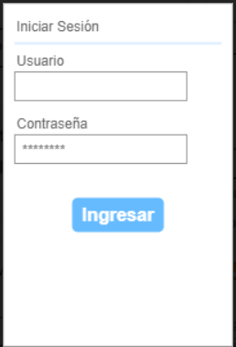 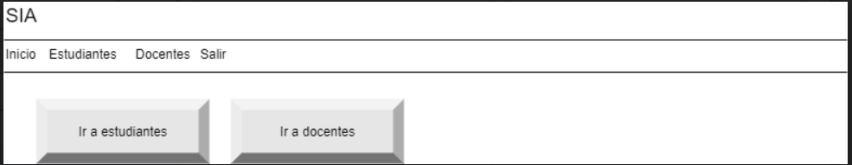

**login.drawio main.drawio**

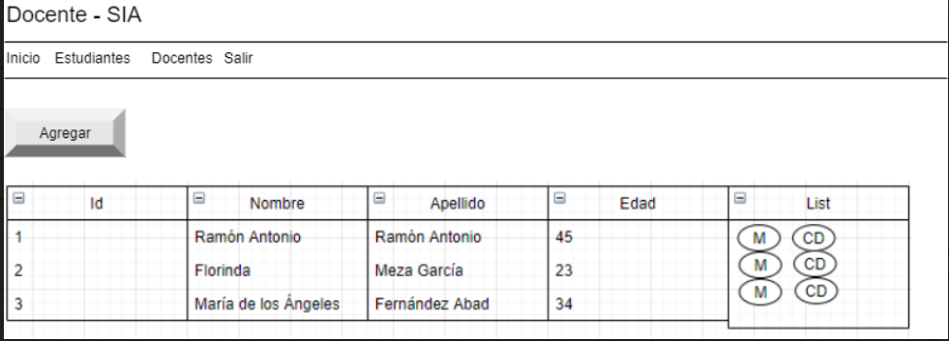

**docente.drawio**

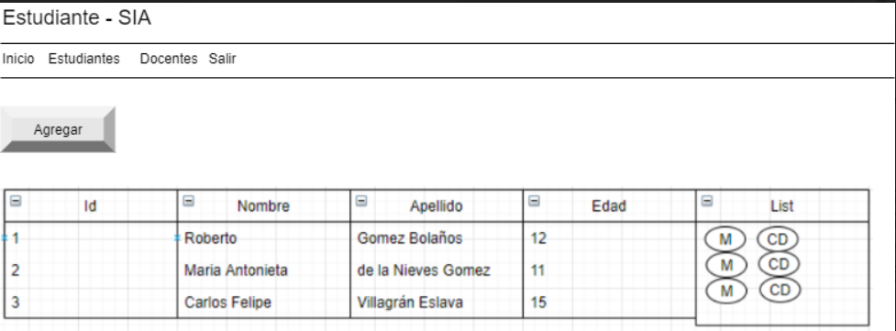

**estudiante.drawio**

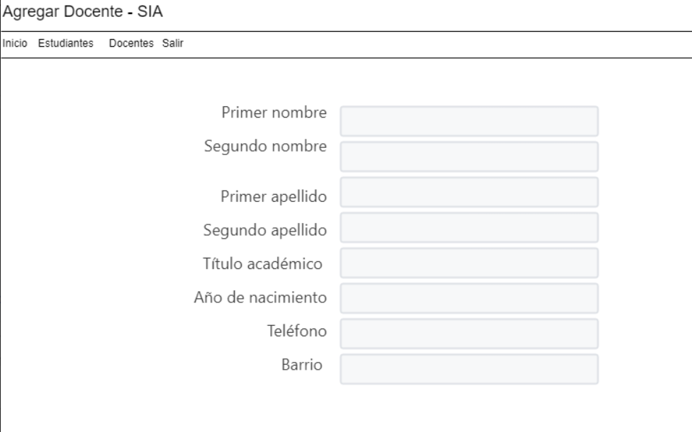

**agregarDocente.html**

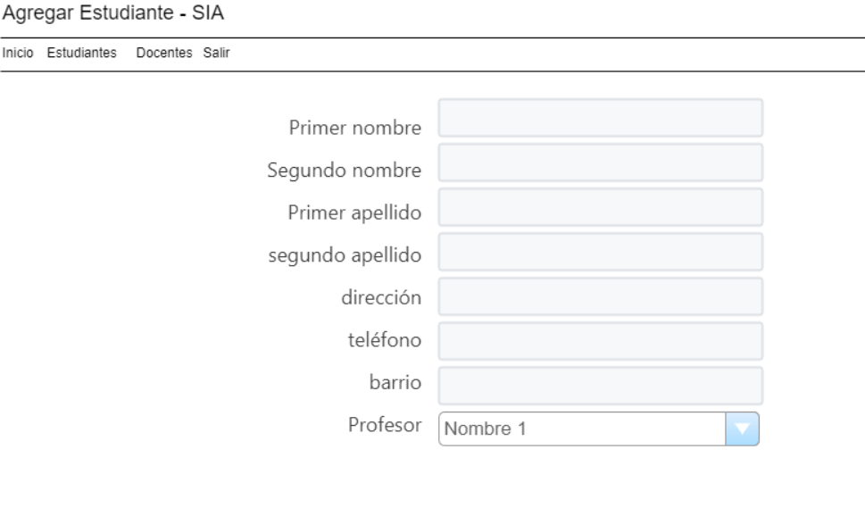

**agregarEstudiante.html**

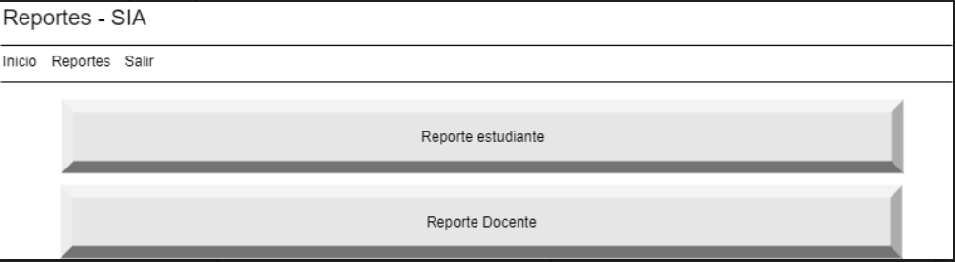

**reportes.drawio**

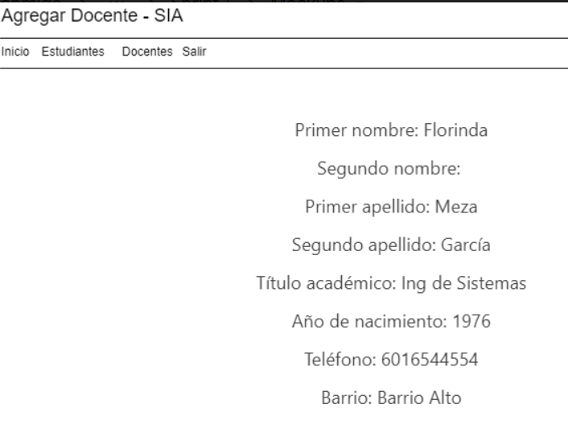 **verDocente**

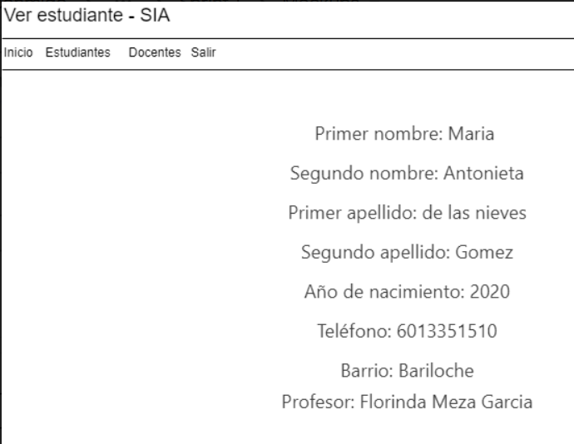

**verEstudiante.html**

**SIA-6**

Si desean documentar algo, mínimo describir qué aplicativo utilizó y versión si la tienen, y el nombre del fichero que anexan. En mi caso utilice Visual Code y el lenguaje HTML5 (obligatorio).

**SIA-7**

Si desean documentar algo, mínimo describir qué aplicativo utilizó y versión si la tienen, y el nombre del fichero que anexan. En mi caso utilice Visual Code y el lenguaje HTML5 (obligatorio).

**SIA-8**

Si desean documentar algo, mínimo describir qué aplicativo utilizó y versión si la tienen, y el nombre del fichero que anexan. En mi caso utilice Visual Code y el lenguaje HTML5 (obligatorio).

**SIA-9**

Si desean documentar algo, mínimo describir qué aplicativo utilizó y versión si la tienen, y el nombre del fichero que anexan. En mi caso utilice Visual Code y el lenguaje HTML5 (obligatorio).